教学设计
课程基本信息
学科 | 心理健康教育 | 年级 | 二年级 | 全册通用
课题 | 情绪万花筒——你好，情绪小怪兽 | 执教 |  | 陈玉梅
教科书 | 书 名：中小学心理健康教育教材  出版社：四川教育出版社
设计意图
Maclean等提出的“边缘系统”的概念，认为包括杏仁核在内的边缘系统是情绪的神经基础。拉扎勒斯的认知——评价理论认为情绪是人和环境相互作用的产物，在情绪活动中，人不仅接受环境中的刺激事件对自己的影响，同时要调节自己对于刺激的反应。神经学家保罗·麦克莱恩的“三脑假说”认为，人类颅腔内的大脑主要有三个功能区域，分别是：爬虫脑，不受意志控制，遇到危险会自我保护，在孩子一出生时就开始使用了，控制心跳、呼吸、逃命、喂食等生命基本功能；动物脑，包含杏仁核（情绪相关）和海马结构（记忆相关），会在出生后飞速发展，并与爬虫脑组成了“情绪脑”，掌管喜怒哀惧等几种原始情绪；皮质脑，也就是“理智脑”，发育较晚，可以进行理性和成熟的分析。正是有了这些生长发育过程以及外界刺激，随着一个人的肌体不断成熟，情绪管理相关脑功能将进一步发展和完善。
联合国儿童基金会的青少年发展专家曾指出，它会在17岁左右达到一个发育的高峰，然后进入缓慢发育状态，直至25岁左右完全成熟。但由于儿童青少年的大脑的杏仁核探索信息足够敏感，但负责理性思考和决策的前额叶还经验不足。、
对于小学生二年级的学生来讲，小学低年级学生由于大脑的情绪仍还很不稳定，控制自己情绪的能力还很弱。表现为：第一，情绪经常变化和反复无常。一种刺激激起的情绪反应很快就会被另一种刺激引起的情绪反应所代替。第二，情绪的迅速转化。当出现新异刺激时，最初会产生强烈的情绪，但随着这类刺激的反复出现，情绪就会迅速减弱，甚至产生相反的情绪。
而学习是他们的主导活动，大量与学习活动和学校生活有关的事物构成小学生情绪的主要内容，因此客观、理智认识情绪、了解情绪管理方法等，都是必不可少的。
教材分析
本节课是来自四川省教育出版社的二年级上册第3课《情绪万花筒》一课，属于情绪管理中对情绪的认知内容，教材中通过故事会、聊天室、实践园、亲子分享等内容为主要活动，让学生通过表演、交流、观察等方式去感知情绪，以生活事件分享、完成情绪日记等内容作为实践来整理情绪、辨识情绪。
学情分析
本次授课年级为二年级，7-8岁的儿童大脑半球继续发育，脑重由6岁时的1200g增加到1300g，接近成人的脑重(1350-1400g)，同时神经细胞体积增大，细胞分化基本完成，神经细胞的突起分枝变得更密，出现了许多新的神经通路。大脑额叶迅速生长，使儿童运动的正确性及协调性得到发展。由于大脑的发育，抑制能力及分析综合能力加强，工作能力也逐渐增强。儿童的行为变得更有意识。但这一时期，儿童对第二信号系统的语言和文字反应尚未完善，直观形象模仿能力强，而对抽象概念思维能力差。
现如今很大部分孩子主要由祖辈照顾，家长由于忙于生计，教育方式科学性不足，甚至无暇顾及孩子心理成长，加之科学方法的缺乏，孩子的情绪管理存在一些问题，特别是有部分孩子在情绪来临，不懂得如何处理，有的甚至会影响正常教学，增加老师们的课堂负担。而家庭在学生有情绪也无法承接，导致孩子长时间的负面情绪的积累，也影响他们的身心发展。
因此，基于小学一二年级的发育特点、及心理状态，想要帮助孩子提升情绪控制能力，应该改善多动冲动、焦虑易怒等症状，首先应该帮助孩子更好的理解自己的情绪、正确表达情绪。知道大脑是和我们的情绪的关系并学习控制调节情绪的方法。
本节课基于小学一二年级的发育特点、及心理状态，以分别以四个活动呈现：
活动一：情境创设，热身导入——情绪猜猜乐
活动二：绘本阅读，感知情绪——情绪小怪兽
活动三：生活应用，整理情绪——情绪怪兽瓶
活动四：接纳情绪，关闭开关——安抚情绪小怪兽
旨在帮助学生更好的认识情绪、理解自己的情绪、感受情绪，进而正确表达情绪。让学生知道大脑是和我们的情绪的关系并学习控制调节情绪的方法。初步形成情绪管理的意识，为训练大脑，让前额叶部位更加敏感做好准备，帮助孩子更好管理自己的情绪。
教学目标
1.通过游戏和绘本，感知情绪，进一步了解情绪的基本类型，初步了解大脑和情绪反应的关系
2.通过活动，能够对自己情绪进行分类，并能够感知到情绪，并且为之命名
3.通过活动，初步形成情绪管理的意识
教学重、难点
教学重点：
1.通过活动，能够对自己的情绪进行分类，并能够感知到情绪，并且为之命名
2.通过活动，初步形成情绪管理的意识
教学难点：
1.通过活动，能够对自己情绪进行分类，并能够感知到情绪，并且为之命名
2.通过活动，初步形成情绪管理的意识
教学准备
教师准备：教学ppt、图片、《我和我的情绪小怪兽相处日常》记录单等
学生准备：小卡片若干、瓶子5个、彩笔、铅笔、橡皮等
教学过程
活动一：情境创设，热身导入——情绪猜猜乐
1、情景创设：今天，陈老师给大家带来一位新朋友，她的名字的小晴，晴天的晴。她给大家带来了一个小游戏：情绪猜猜乐
2、情绪猜猜乐：观看小晴的同学照片，猜出照片中人脸的表情。（图片内容：开心、害怕、难过、生气）说说你的游戏感觉？
小结：是的，当我们成功会感受到喜悦，失败了，会感受到失落甚至难过。小晴可不只出现了这些情绪，因为在她的大脑中出现了一只情绪小怪兽，下面，我们一起跟随小晴，走进它，来，向它打个招呼吧：你好，情绪小怪兽！
【设计意图】:情境创设，由小晴带来同学的照片，请同学们猜情绪，激发学生学习兴趣，并引入主题。

活动二：绘本阅读，感知情绪——情绪小怪兽
1、绘本视频观看：《情绪小怪兽》
请观看视频，并提取关键信息回答问题.
2、观看视频后获取信息：
（1）请问，情绪小怪兽怎么了？ （它把情绪都混在一起了）
（2）在小晴和小怪兽做了什么？ （对情绪进行了整理分类）
（3）在小怪兽的心里出现了哪些情绪？分别是什么颜色的？
开心是黄色的、生气是红色的、悲伤是蓝色的、害怕是黑色的，平静是绿色的
（4）分清楚后的小怪兽，哪里不一样了？
（变成粉色，代表现在它是放松、愉快的状态。）
小结：整理好情绪后的情绪小怪兽处在一种放松，有爱的状态，它变得更幸福了。同学们都根据视频分清楚了情绪有快乐、伤心、愤怒、害怕和平静，这里面就包含了我们人类的四种基本情绪：喜、怒、哀、惧，对应的就是开心、生气、伤心和害怕。
3、情绪小怪兽又是怎样出现在我们的大脑中呢？
你知道吗？在大脑中绿色和蓝色区域就是大脑皮质，它是我们的感知觉中心，我们视觉、听觉、触觉、嗅觉、味觉由它管理哦，杏仁核是我们大脑的保安，当我们受到威胁信息时，杏仁核就会快速代替大脑发挥作用，指挥我们做出反应，来保护我们的安全，这就是情绪出现啦。杏仁核工作一会儿后，危险信息才慢慢传递给前额叶皮质，这是我们的执行中心，他会指挥大脑，开始辨别信息，处理情绪，然后慢慢的关上情绪开关，情绪就不再影响我们，理智就回来啦。

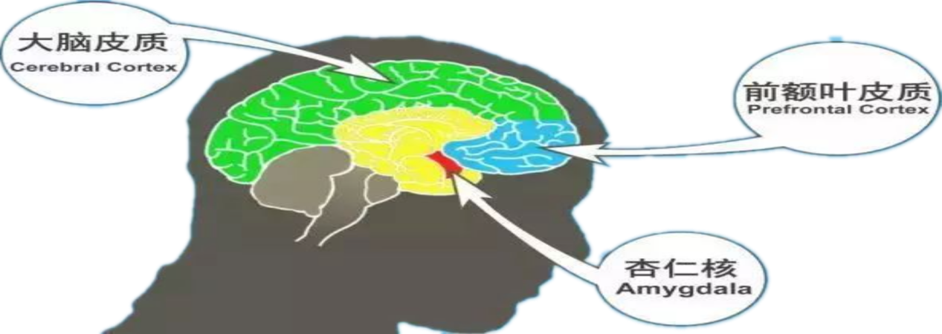
所以，杏仁核是人类的情绪哨兵，而前额叶皮质就是管理我们情绪的指挥官。
【设计意图】:通过视频观看绘本故事，学生认真观看，提取关键信息，对情绪小怪兽故事线进行梳理，并能够识别情绪的基本类型，并初步形成整理情绪的意识。通过教师讲解大脑结构以及杏仁核的工作原理，初步了解大脑和情绪反应的关系。

活动三：生活应用，整理情绪——情绪怪兽瓶
1、整理情绪--我的情绪小怪兽：生活中，哪些事会让你情绪小怪兽混乱呢，下面我们一起进行记录分类吧。
要求：
（1）准备5张小卡片，每张上面各记录一件快乐、伤心、生气、害怕、平静的事情
（2）根据对应的事件卡片，上面涂上对应的颜色或画上简图 ，并写上这种情绪的名字
2、我的情绪小瓶：接下来我们要做一个自己的“情绪小瓶子”，并情绪卡片装在对应的情绪小瓶中。
要求：
（1）准备“情绪小瓶子”，并为其命名。
（2）把整理好的情绪放进对应的瓶子里
（3）向你身边的人分享自己的情绪小瓶里情绪
小结：多可爱的情绪瓶子啊，我都想把情绪卡片放进去啦！你可以多用这个方法去觉察自己的情绪，让自己变得更理智。
【设计意图】:通过对自己的情绪小怪兽进行整理，并以自己创意去表达出自己对情绪的感知，用色彩和绘画表达出来，再以“我的情绪小瓶子”活动，让学生进一步对情绪感知，并学会对情绪整理分类和命名。

活动四：接纳情绪，关闭开关——安抚情绪小怪兽
我的情绪安抚妙招：当小怪兽出来捣乱时，我们要让前额叶皮质工作起来，关闭情绪开关，请出大脑的指挥官来整理情绪，那么你的指挥官会用什么办法去安抚小怪兽呢？
A:快乐时，给家人和朋友分享
B:生气时深呼吸、睡一觉、找个安全的地方静一静、……
C:难过时可以找朋友倾诉、画下来、运动一下、……
D:害怕时找信任的人陪伴，听听音乐、找其他的事情做
E:把情绪小怪兽记录下来，统统保存进情绪陈列柜、

小结：同学们的办法都特别实用，赶快选择你喜欢的方法去安抚情绪小怪兽吧。
【设计意图】:通过学生对日常生活中的处理情绪办法的梳理，能够习得更多的处理情绪的办法，并能够在以后的生活中调动前额叶皮质这个指挥官，去管理自己的情绪，初步形成管理情绪的意识。

课堂总结：亲爱的同学们，当杏仁核把情绪开关打开，出现情绪时，我们只需要接纳情绪，冷静下来，请出大脑指挥官去管理小怪兽。快速安抚它，让自己得到放松，找回愉快、幸福的好状态。

课后延伸

练习一：完成《我和我的情绪小怪兽相处日常》记录单。

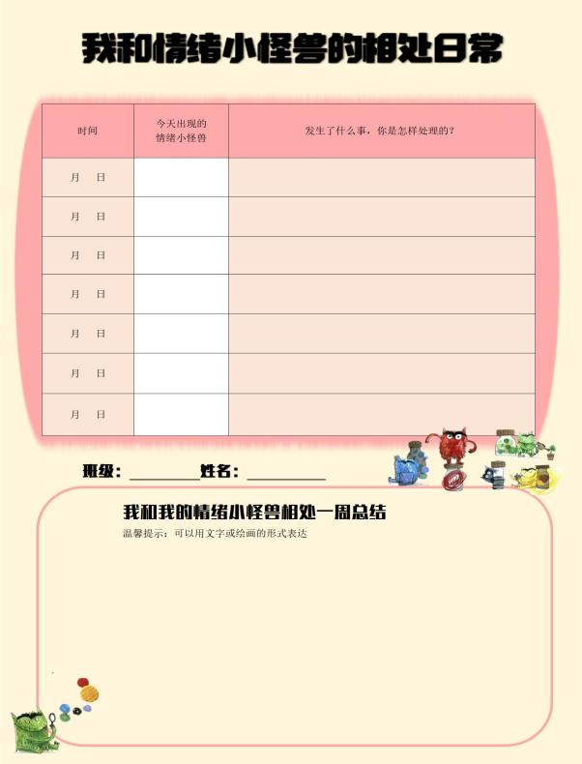

练习二：每日整理情绪，并将其装进情绪小瓶中。

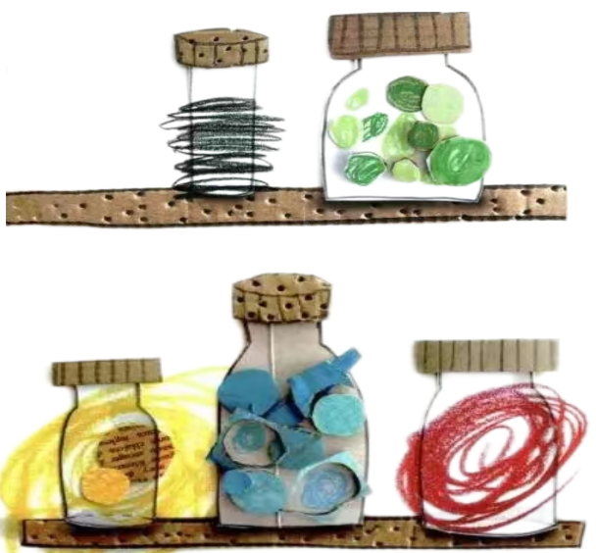

希望你通过观察自己的情绪及其事件，并记录你安抚情绪小怪兽的方法。让自己学习和生活充满快乐幸福！
【设计意图】:通过完成和“情绪小怪兽”的日常相处记录表或者通过情绪小瓶整理情绪，在生活中观察自己的情绪以及引发情绪的事件，在记录过程中去进行管理情绪的刻意练习，对形成情绪管理意识进行加深和巩固。
推荐的学习资源
1.《情绪小怪兽》绘本
2.电影《头脑特工队》

